**CSS简介**

层叠演示表（Cascading Style Sheets）给HTML标记添加各种各样的

表现（格式、样式）。如：文字样式、背景、文本、链接。

JS是给HTML标记的行为，HTML标记是最先出现的。

**HTML**超文本标记语言：各种HTMl标记。

**CSS**层叠样式表：给HTML标记加的样式。

**JavaScript**脚本语言：给HTML标记加的程序。

格式：h1 {color:red;font-size:14px;}

选择器 声明 属性 值

一个CSS规则，有“选择器”和“格式声明语句”构成。

**CSS选择器**

1基本选择器:

1. “*”选择器：通配符。将匹配改变所有的HTML标记。（技巧：常用于将整个网页的全部标签的内填充、外边距调整为0px，方便后面的设计 *{margin:0px; padding:0px;}）
2. 标签选择器：匹配指定的HTML标记改变。如：h1{color:yelow;}
3. Class选择器（类选择器）：给每个HTML标记中class属性添加同一公共属性。

类选择器的名称以“.”开头。如：

.box{color:red;}

在对应的标签下增加class = “new标签名” 再在style写入 .new标签名{属性+值}。

1. id选择器：给指定的id的元素添加样式。网页中ID必须是唯一的。也为公共属性。

Id选择器以“#”开头。如：

#myId{clor:greed;}

注意：ID一般给JS使用，Calss给css用。

2组合选择器：

1. 多元素选择器：给读个元素加同一个样式（顿号隔开）。如：

h1,p,div,body{color:red;}

1. 后代元素选择器：给某个标签的某一代元素加样式（空格隔开）。如：

div .title{color:red;}

3子元素选择器：

1. 给某个元素的子元素添加样式（大于号隔开）。如：.div > h1.title{color:red}

**CSS注释：**/*css注释内容*/ （HTNL注释：<!-HTML注释内容->）

**CSS属性：**

1. 字体属性（font-size: 文字大小； font-family:字体； font-stype:斜体italic;font-weight:粗体bold;font-weight:normal;）；

一个网页最好只能用三种字体：微软雅黑、宋体、Arial

normal:不加粗

1. 文本属性（color:文本颜色；text-decoration:文本修饰线none无、underline下划线、line-through删除线；text-align:文本水平对齐方式；line-height行高；text-indent首行缩进；letter-spacing字间距；em代表1个中文字的大小）

**CSS伪类选择器：**

1. 超链接添加的样式：1鼠标没放上去的正常状态(:link)2鼠标放上去的状态(:hover)3按下链接左键激活样式(:active)4点击之后的访问过状态(:visited)5去下划线text-decoration:none。
2. 去除项目符号：list-styple:列表样式，取值none.去掉项目符号或编号前面的那个点符号。
3. 边框：border-left左边框 值：粗细 线型（none无线soid实线dashed虚线dotted点状线） 线颜色 border-right右border-top上border-bootom下 border同时给四边加
4. 内边距：边框线到内容的距离 padding-left右内填充距离，左边线到内容间的距离 padding-right右 padding-top上 padding-bottom下 padding四边。padding:10px 20px; 上下为10px,左右为20px。padding:5px 10px 20px;上为5px 左右为10px 下为20px。 上右下左 父子级别
5. 外边距：边线往外的距离 margin-left左 margin-right右 margin-top上 margin-bottom下和上叙pading一样。 兄弟级别

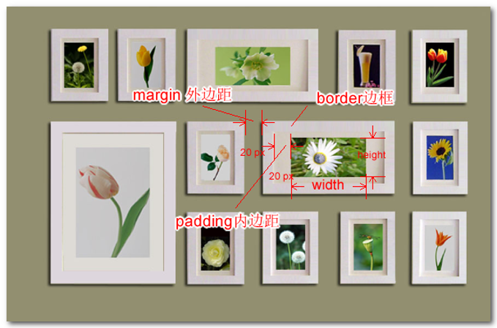

1. 背景：background-color背景色;背景图片bacakground-image:url(images/bg.gif);背景平铺方式background-repeat(no-repeat不平铺、repeat-x水平方向、repeat-y垂直方向;背景定位backgrund-position:水平位置定位 垂直方向定位 （用英文单词定位：|left|center|right |top|center|bottom|;固定值定位：5px 5px 背景距离容器的左边5px,容器顶端5px;用百分比定位：50% 50%水平、垂直居中；混合定位：背景色 背景图 平铺方式 是否定位）

**全局样式设置：**（标记含有共同的属性 统一处理） 外边距 内填充

例：

文本字体、大小

body{font-size:14px; font-family:宋体；color:#444;}

去掉内填充 外边距

Html,body,h1,p{margin:0; padding:0;}

链接操作样式

a:link,a:visited{color:blue;text-decoration:none;}a:hover{color:red;}

去列表前面点

ul,li,ol{list-stype:none;}

div在网页中居中对齐*

.div1{margin:距离上页面距离px auto;}

单行文字上下居中，设置行高为当前盒子的高相同

.class1{link-height:30px;}

**浮动：**float让元素浮动，值：left左、right右、；clear:清除浮动，值:left 清除左浮、right 清除右浮动、both同时清除左右浮动

浮动的元素：1将向左或向右浮动，浮动到保卫元素的边上，或上一个浮动元素的的边 上位置。2不再占有空间了，并且，浮动元素的层要高于普通元素。2一定是“块元素”， 不论它原来是什么元素。

浮动的功能：可以实现将多个块元素并列排版。

清除浮动功能：让内容保卫浮动元素，需在元素采用清除浮动标记。

继承：外层元素的样式，会被内存元素进行继承。多个外层元素的样式，最终都会“叠加” 内存元素上；文本属性都会被继承：color size family style weight align decoration ...;body 的属性会被所有的子元素继承。

**优先级：**

1单个选择器：**行内样式>id选择器>class选择器>类选择器**

2多个选择器：指向越准确，优先级越高；特殊情况下，假设一些值：标签选择器 优先级1 类选择器优先级10 ID选择器优先级为100 行内样式 优先级1000.